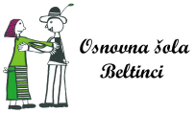

URNIK - ZDRAV ŽIVLJENJSKI SLOG 2017/2018

 | PON | TOR | SRE | ČET | PET
6.ura | 2.R | 1.R | 1.R | 1.R | 1.R
7.ura | 3.R | 4.R | 3.R | 2.R | 5.R
8.ura | 6.R | 7.-9.R | 5.R | 4.R | 6.R
9.ura | 7.-9.R | 7.-9.R

*Možne so naknadne spremembe urnika.

Vodja ZŽS: Miha Žalig

